操作类型 | 相关API | 备注
绘制颜色 | drawColor, drawRGB, drawARGB | 使用单一颜色填充整个画布
绘制基本形状 | drawPoint,  drawPoints,  drawLine,  drawLines,  drawRect,(左上点坐标，右下点坐标) drawRoundRect,（圆角矩形多出的参数）  drawOval,（椭圆的参数）  drawCircle,（前两个参数是圆心坐标，第3个是半径）  drawArc（圆弧参数） | 点  线  矩形  圆角矩形  椭圆  圆  圆弧
绘制图片 | drawBitmap, drawPicture | 绘制位图和图片
绘制文本 | drawText, drawPosText, drawTextOnPath | 依次为 绘制文字、绘制文字时指定每个文字位置、根据路径绘制文字
绘制路径 | drawPath | 绘制路径，绘制贝塞尔曲线时也需要用到该函数
顶点操作 | drawVertices, drawBitmapMesh | 通过对顶点操作可以使图像形变，drawVertices直接对画布作用、 drawBitmapMesh只对绘制的Bitmap作用
画布剪裁 | clipPath, clipRect | 设置画布的显示区域
画布快照  http://android.jobbole.com/83351/ | Save  Restore  saveLayerXxx  restoreToCount  getSaveCount | 保存当前状态  回滚到上一次保存的状态  保存图层状态  回滚到指定状态  获取保存次数
画布变换  （变换是可以叠加的，即改变后，旧坐标被替换为新坐标） | Translate,(改变坐标系原点)  Scale，（画布的缩放）  Rotate，（画布的旋转）  skew | 位移  缩放  旋转  倾斜
Matrix(矩阵) | getMatrix, setMatrix, concat | 实际画布的位移，缩放等操作的都是图像矩阵Matrix，只不过Matrix比较难以理解和使用，故封装了一些常用的方法。

圆角矩形多出的参数
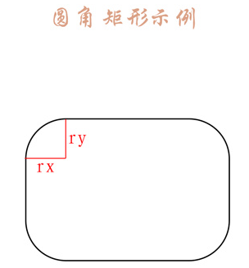
红线标注的 rx 与 ry 就是两个半径，也就是相比绘制矩形多出来的那两个参数。

椭圆的参数
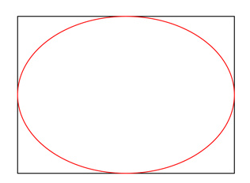
其实传入的参数，就是个矩形的参数，而这个椭圆就是这个矩形中最大的椭圆

圆弧参数
// 第一种
public void drawArc(RectF oval, float startAngle, float sweepAngle, boolean useCenter, @NonNull Paint paint){}

// 第二种
public void drawArc(float left, float top, float right, float bottom, float startAngle,
float sweepAngle, boolean useCenter, @NonNull Paint paint) {}
由上两种方法可看出，除了传入矩形参数外，绘制圆弧还多了三个参数：
startAngle // 开始角度
sweepAngle // 扫过角度
useCenter // 是否使用中心
下图是绘制了一个起始角度为0度，扫过90度的圆弧，两者的区别就是是否使用了中心点，结果如下：
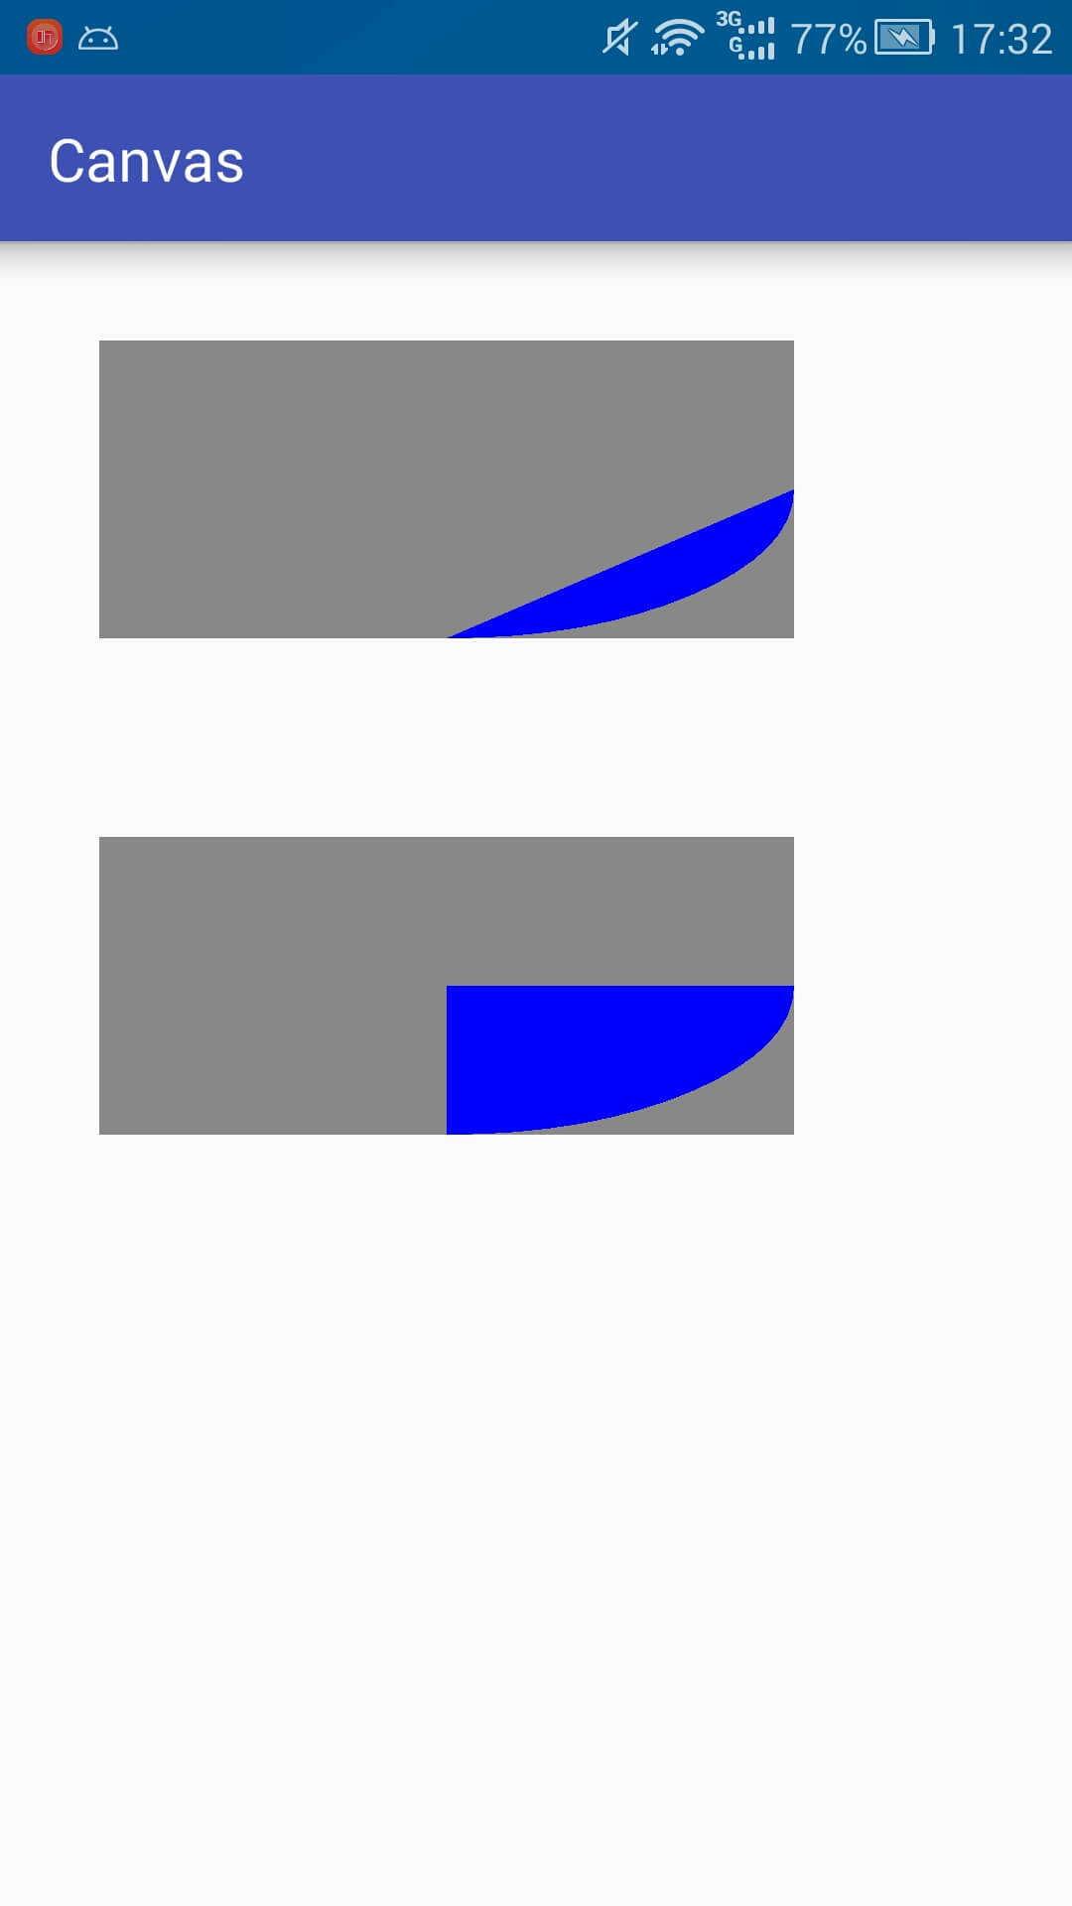
可以发现使用了中心点之后绘制出来类似于一个扇形，而不使用中心点则是圆弧起始点和结束点之间的连线加上圆弧围成的图形。

补充：
有时我们只想绘制一个
而不是
可以通过Paint.setStyle(Paint.Style.FILL)设置画笔模式为填充改变，画笔有三种模式
STROKE //描边
FILL //填充
FILL_AND_STROKE //描边加填充
区分三者效果我们做如下实验：
Paint paint = new Paint();
paint.setColor(Color.BLUE);
paint.setStrokeWidth(40); //为了实验效果明显，特地设置描边宽度非常大
// 描边
paint.setStyle(Paint.Style.STROKE);
canvas.drawCircle(200,200,100,paint);
// 填充
paint.setStyle(Paint.Style.FILL);
canvas.drawCircle(200,500,100,paint);
// 描边加填充
paint.setStyle(Paint.Style.FILL_AND_STROKE);
canvas.drawCircle(200, 800, 100, paint);
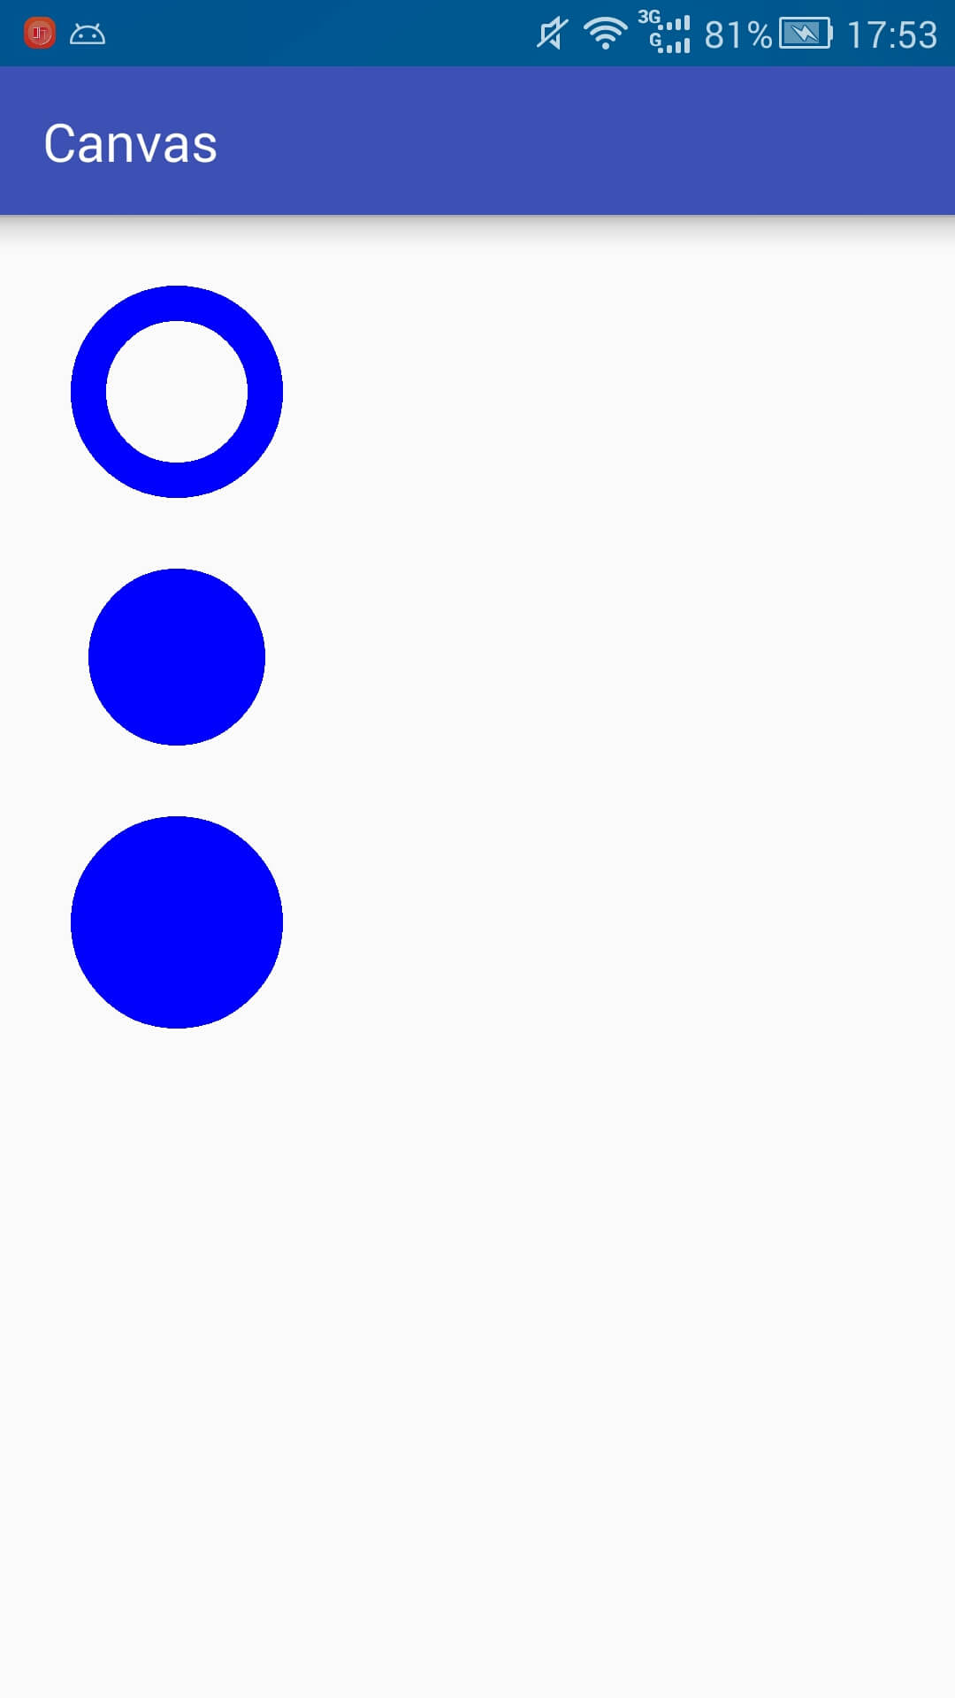
而不是

画布的缩放scale
缩放提供了两个方法，如下：
public void scale (float sx, float sy)

public final void scale (float sx, float sy, float px, float py)
这两个方法中前两个参数是相同的分别为x轴和y轴的缩放比例。而第二种方法比前一种多了两个参数，用来控制缩放中心位置的。

sx和sy的取值：
取负会导致图像翻转。
取0~1之间，为缩小。
取1~无穷，为放大。

Px和py，是缩放中心点
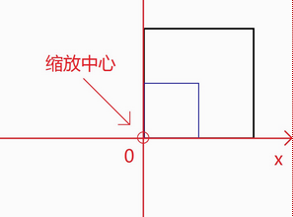
缩放中心的不同
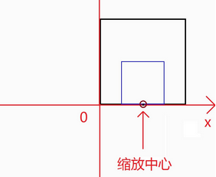

旋转提供了两种方法：
public void rotate (float degrees)
public final void rotate (float degrees, float px, float py)
和缩放一样，第二种方法多出来的两个参数依旧是控制旋转中心点的。Degrees是旋转角度，0~360之间。

倾斜：
public void skew (float sx, float sy)
float sx:将画布在x方向上倾斜相应的角度，sx倾斜角度的tan值，
float sy:将画布在y轴方向上倾斜相应的角度，sy为倾斜角度的tan值.
示例：
canvas.skew(1,0);// 在x轴倾斜45度 <-- tan45 = 1
